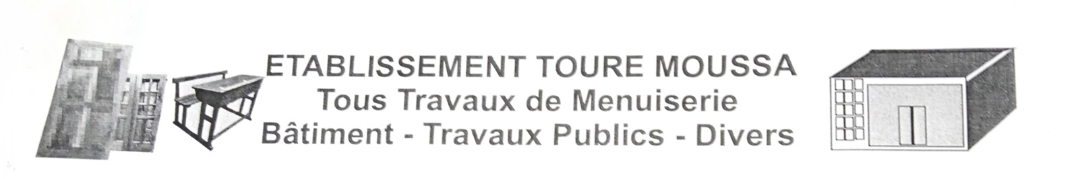
FACTURE PROFORMA
№ : 000533
Agnibilékrou. Le 07 AOÛT 2024

Doit : CED IVOIRE

CONFECTION ET LIVRAISON DE 800 TABLES BANCS EN BOIS A FERKE
№ | Désignation | Unité | Quantité | Prix Unitaire | Montant
01  02  03 | Tables Bancs En Bois Taille 4  Tables Bancs En Bois Taille 5  Tables Bancs En Bois Taille 6 | U  U  U | 400  300  100 | 27000  27000  27000 | 10.800.000  8.100.000  2.700.000
TOTAL GENERAL |  |  |  |  | 21.600.000

Arrêté la présente Facture à la somme de : Vingt et un millions six cent mille francs CFA
NB : Avance de démarrage s’élevant à 50 % soit 10. 800. 000 francs CFA, 30 % à la livraison soit 6.480 .000 francs CFA et 20 % à la remise des BL soit 4.320.000 francs CFA

DIRECTEUR GENERAL
